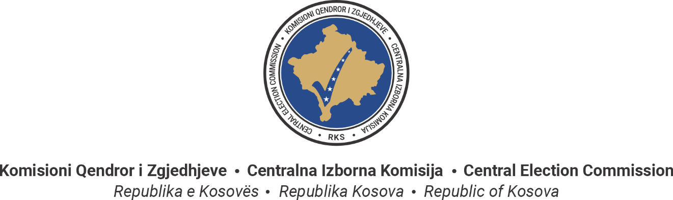

Komisioni Qendror i Zgjedhjeve ju njofton se tani mund të verifikoni dhe nëse keni nevojë, të ndërroni qendrën tuaj të votimit brenda komunës edhe në periudhën jozgjedhore
Verifikimi dhe ndërrimi i qendrës së votimit mund të bëhet përmes:
• Platformës elektronike e KQZ-së: qv.kqz-ks.org, ose
• Zyrës së Komisionit Komunal të Zgjedhjeve
Nëse dëshironi të ndërroni qendrën e votimit nga një komunë në tjetrën, fillimisht duhet të përditësoni adresën tuaj zyrtare të vendbanimit.
Këtë mund të bëni përmes:
- Platformës eKosova (Adresa → Deklarimi i adresës zyrtare të vendbanimit), ose
- Zyrës së Gjendjes Civile
Pas përditësimit të adresës në Regjistrin Civil, qendra juaj e re e votimit do të reflektohet edhe në platformën e KQZ-së.
Adresa juaj zyrtare në eKosova përcakton komunën dhe qendrën tuaj të votimit.
Kjo ju mundëson që të votoni sa më afër vendbanimit tuaj.
Për informata shtesë:
Viber/WhatsApp: +383 46 130 013
Pa pagesë: 0800 55 555
---------
Centralna izborna komisija vas obaveštava da sada možete proveriti i ukoliko je potrebno, promeniti svoj birački centar unutar opštine, čak i u neizbornim periodima
Provera i promena biračkog centar možete se izvršiti putem:
- Elektronske platforme CIK-a: qv.kqz-ks.org, illi
- Kancelarije Opštinske izborne komisije
Ukoliko želite da promenite birački centar iz jedne opštine u drugu, potrebno je da prethodno ažurirate svoju zvaničnu adresu prebivališta.
To možete učiniti putem:
- Platforme eKosova (Adresa → Prijava zvanične adrese prebivališta), ili
- Kancelarije civilne službe
Nakon ažuriranja adrese u Civilnom registru, vaše novo biračko centar će biti prikazan i na platformi CIK-a.
Vaša zvanična adresa u eKosova određuje opštinu i vaše biračko centar.
Ovo vam omogućava da glasate što bliže svom mestu prebivališta.
Za dodatne informacije:
Viber / WhatsApp: +383 46 130 013
📞 Besplatno: 0800 55 555

